RIJEŠI ZAGONETKE I NAPIŠI (nacrtaj) RJEŠENJE

LETI ZRAKOM - PTICA NIJE
ZUJI, BRUNDA - KUKAC NIJE.
KAD JE ŽEDAN BENZIN PIJE -
TO POGODITI TEŠKO NIJE.
_ _ _ _ _ _ _ _ _.

PUTUJEMO ZRAKOPLOVOM
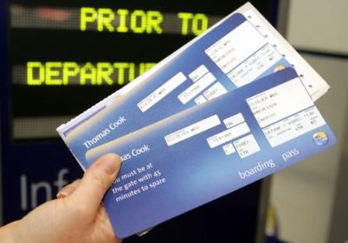

SPOJI SLIKU I POJAM

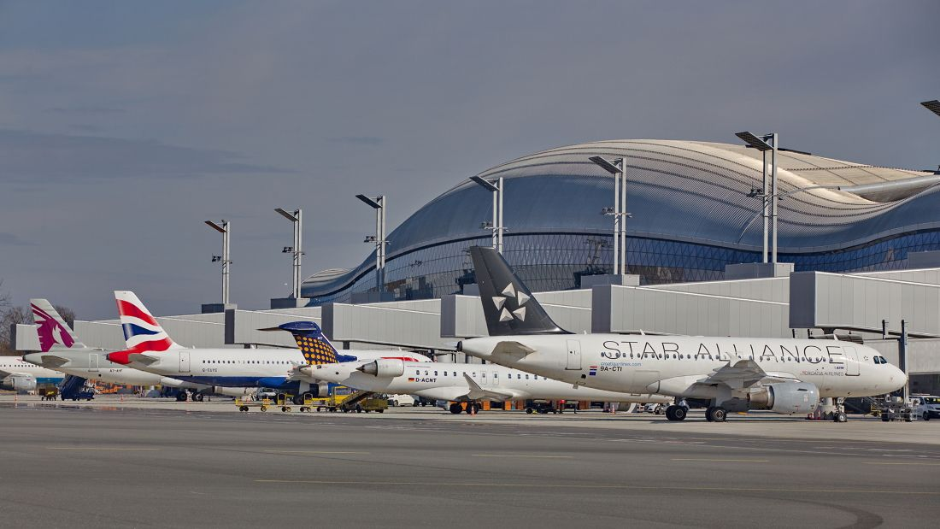

ZRAČNA LUKA

PISTA

ZRAKOPLOVNA KARTA

PILOT

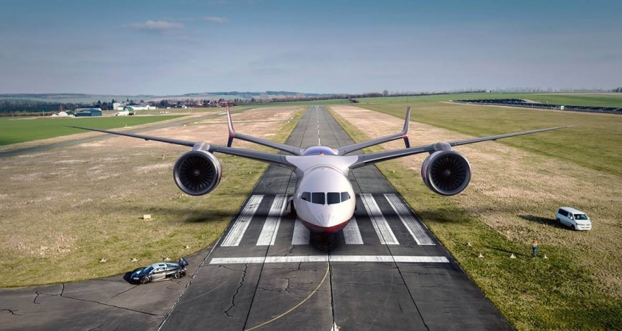
DOMAĆICE/DOMAĆINI ZRAKOPLOVA
(STJUARDESE)

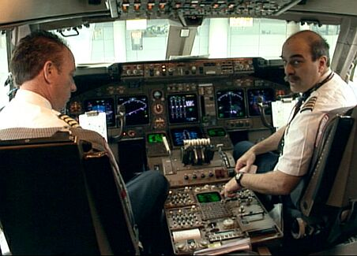

PROČITAJ I DOPUNI PRIČU

NOLINO PUTOVANJE

NOLA JE HTJELA OTPUTOVATI U DALEKU AFRIKU. ZNALA JE DA ĆE NAJBRŽE
STIĆI Z _ _ _ _ _ _ _ _ _ _.

ZA TO PUTOVANJE TREBALA JE KUPITI ZRAKOPLOVNU K _ _ _ _.

DOŠAO JE DAN POLASKA, NOLA SE UPUTILA PREMA Z _ _ _ _ _ _ L _ _ _.

ZRAKOPLOV JE P_ _ _ _ _ _ IZ ZRAČNE LUKE.
NOLA JE BILA JAKO UZBUĐENA.

O NJOJ SE BRINULA D _ _ _ _ _ _ _ ZRAKOPLOVA, GOSPOĐA VLATKA.

ZRAKOPLOVOM JE UPRAVLJAO P _ _ _ _ KOJI SE POBRINUO DA PUTNICI
SIGURNO S _ _ _ _ NA SVOJE ODREDIŠTE.

NAKON TRI SATA VOŽNJE, NOLA JE SIGURNO SLETJELA U DALEKU AFRIKU.

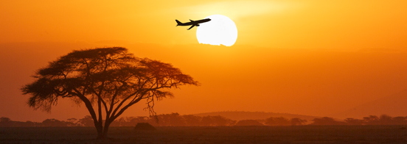

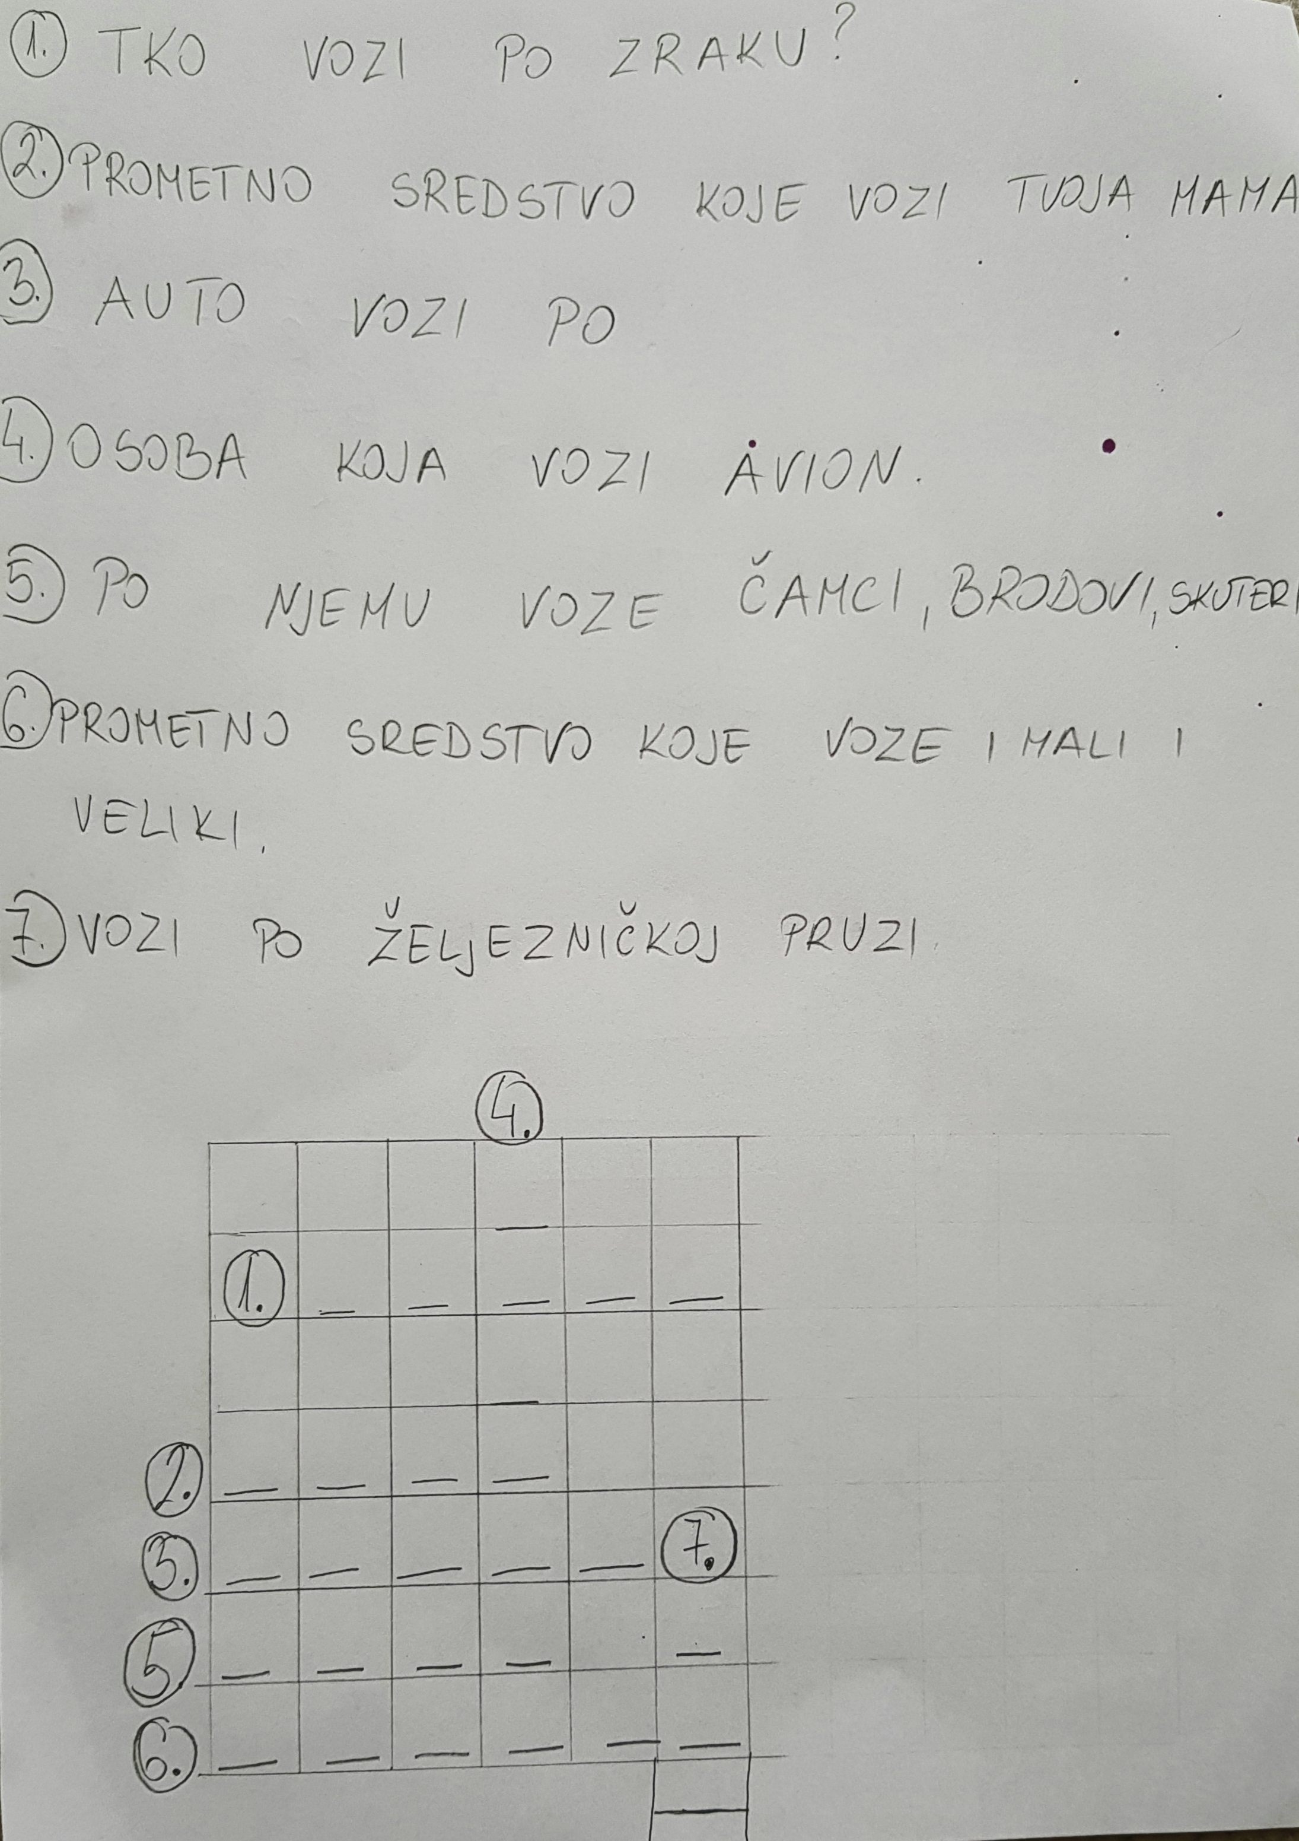
RIJEŠI KRIŽALJKU
NAPRAVI AVION OD PAPIRA, MOŽE GA UKRASITI :)

